令和元年１１月吉日

ニット用解し機用ボビンご注文書

この度、お客様方から沢山のご要望を頂き、下記の解し機用プラスチックボビンを数量限定にて受注生産する事になりました。なお、今回最終生産になると思われますので是非、
この機会にご依頼下さい。
※受注が纏まってからの生産依頼になりますので、納品には約２～３ヶ月頂きます。
規格 ＴＴタイプ 円周１００ｍｍ×長さ１５０ｍｍ
１３箱（312個）限定 ２４個／１箱 価格２８，８００円（税抜）
ＴＴ－Ｌタイプ 円周１２０ｍｍ×長さ１６７ｍｍ
１１箱（200個）限定 １８個／１箱 価格２５，２００円（税抜）

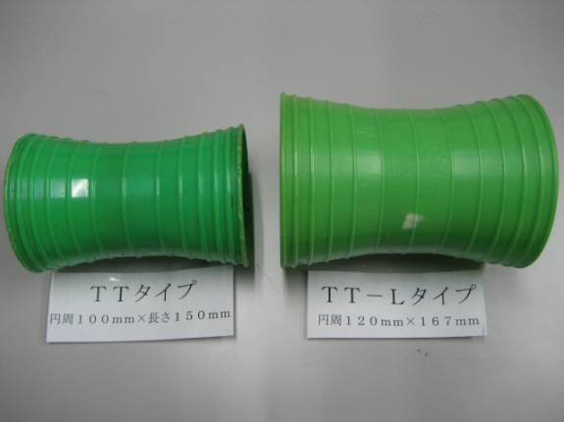
ご注文数 ＴＴタイプ 箱
ＴＴ‐Ｌタイプ 箱
送り先メーカー様 〒
住所
会社名
電話番号

代理店様

発売元
山梨県甲府市徳行１丁目１４－１６
㈱ニットマテリアル 担当 三森
ＴＥＬ ０５５－２３７－３３０９
ＦＡＸ ０５５－２３７－８３４４
Mail mitsumori.k@knit-material.jp

